Приложение 3
к Правилам проведения электронного
аукциона по продаже имущества
(активов) должника (банкрота)

Форма
Информационное сообщение
о проведении конкурса по закупу услуг по оценке
имущества (активов) должника

Банкротный управляющий ИП Султанова Б.А к\х «Кулагер», ИИН: 731103301230, юр. адрес: г. Карагандинская область, г.Приозерск, ул. Б.Момышулы, д. 12/2, кв. 78, объявляет конкурс по закупу услуг по оценке имущества (активов) должника ИП Султанова Б.А к\х «Кулагер». В состав имущества (активов) входит:
1.Земельный участок площадью 0,1га г.Приозерск, улица Песчаная 359
Заявки для участия в конкурсе принимаются в течение десяти
рабочих дней со дня опубликования настоящего объявления, перерыв на обед с 13.00 часов до 14.30 часов, по адресу г. Караганда, ул. Бухар-Жырау, дом 76, кв. 89, тел. 87013619534.
Претензии по организации конкурса принимаются с 09.00 часов до 18.30 часов, перерыв на обед с 13.00 часов до 14.30 часов по адресу: г. Караганда, ул. Чкалова, дом 3, РГУ «Департамент государственных доходов по Карагандинской области», 212 каб., тел.: 42-04-19, эл. почта: stinikeeva@taxkrg.mgd.kz.

Банкротный управляющий 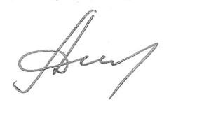
ИП Султанова Б.А к\х «Кулагер» Л.Дюсембекова

